|  |  |  |  |  |  |  |
| --- | --- | --- | --- | --- | --- | --- |
| **CURSO:** | **1º** | **MÓDULO:** | SISTEMAS INFORMÁTICOS | **EVALUACIÓN:** | | 3 |
| **UNIDAD:** | **4** | Configuración de Sistemas Operativos | | | | |
| **RA4:** | Gestiona sistemas operativos utilizando comandos y herramientas gráficas y evaluando las necesidades del sistema. | | | | CE | A (50%),D  (50%) |
| **ACTIVIDAD:** | Usuarios, grupos y permisos en Linux. | | | | | |
| **ALUMNO:** | Albano Diez de Paulino | | | | | |

**Ejercicio 1: RA4-a: (5 puntos)**

**1.- Utilizando la maquina virtual de Ubuntu, realiza las siguientes operaciones:**

* Cambia el nombre de la maquina virtual, por UBUNTU_SI_nombre_apellido (sustituyendo nombre por tu primer nombre y apellido por tu primer apellido. Por ejemplo si te llamas Iván Ruiz, el nombre de la MV será: UBUNTU_SI_ivan_ruiz). Configura la MV con la máxima cantidad de memoria de video posible para mejorar el rendimiento.

Creación de Maquina Virtual

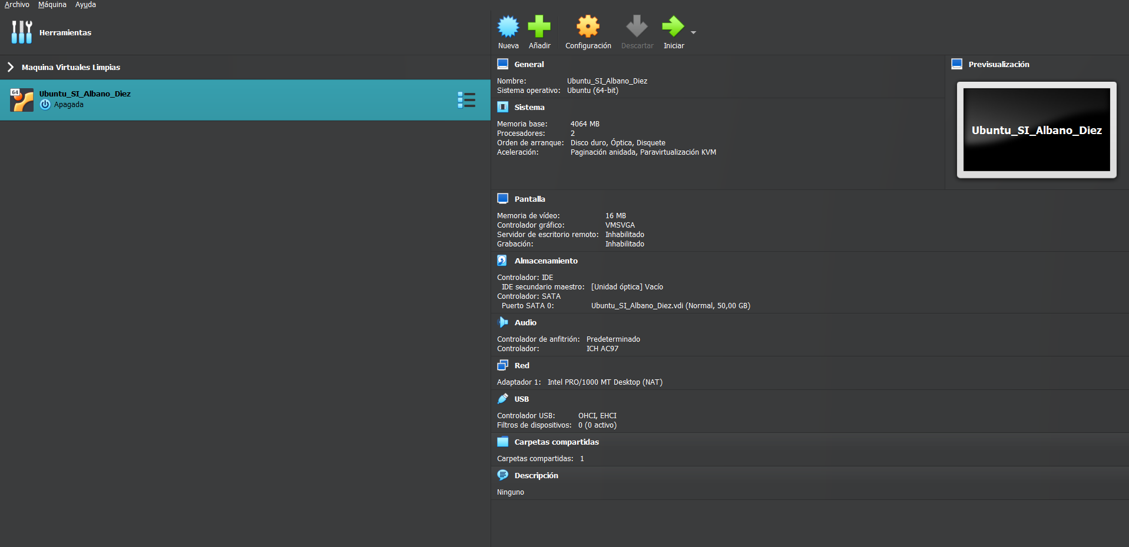

Asignar la máxima cantidad de video posible

* Añade un segundo disco duro virtual a la MV con un tamaño de 50 GBytes y con formato: .VMDK.

Maquina virtual con dos discos, el del S.O y en nuevo de 50Gytes

* Inicia sesión en la misma con un usuario administrador y crea un nuevo usuario de tipo administrador llamado: napellido (sustituyendo n por la letra inicial de tu primer nombre y apellido por tu primer apellido.

Por ejemplo si te llamas Iván Ruiz, el nombre del usuario será: iruiz) y a continuación inicia sesión con el usuario creado e instala las guest aditions.

(1 punto)

Se crea el usuario ADIEZ

No puedo instalar las guest additions porque mi MV ya lo tenía instalado, solo tengo la opción de actualizar.

* A continuación aplica el siguiente esquema de particionado en el segundo disco duro añadido:

Sistema de particiones: UEFI/GPT

Partición 1: Tamaño: 50 GB. Sistema de archivos: ext4. Nombre del volumen: V1_nombre_apellido (sustituye nombre y apellido por tu nombre y primer apellido)

Crea la siguiente estructura de carpetas en la raíz del volumen creado:

MARKET

CONTA

Instalo el programa gparted para dar formato al disco nuevo desde consola de comandos con el siguiente comando sudo apt install gparted.

Se crea una tabla de partición gpt en el disco 2 SDB

Se asigna el espacio y el nombre del volumen(PD. No se porque siempre me deja un 1mb sin asignar)

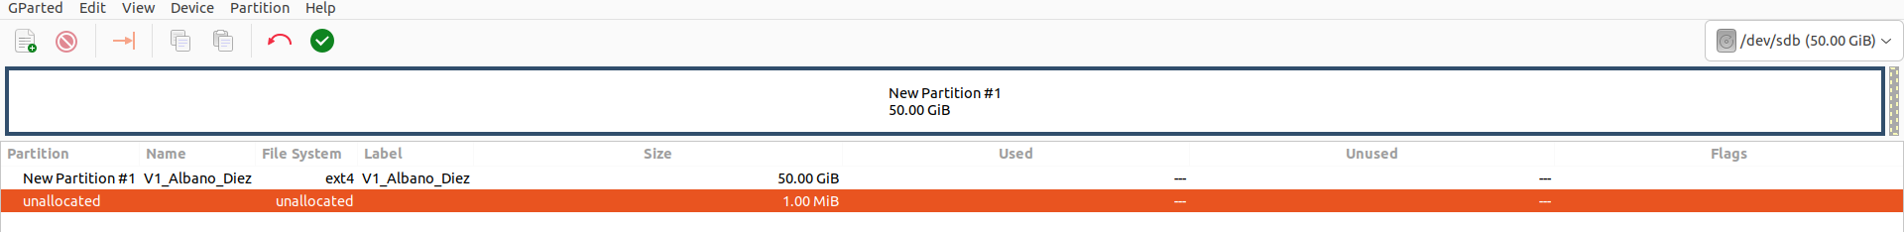

Se crean las dos carpetas

(1 punto)

Usuarios y grupos:

* Crea 2 grupos llamados: contabilidad y marketing, con 2 usuarios cada grupo.

Ningún usuario es administrador.

Nombra a los usuarios con la inicial del nombre y el primer apellido (por ejemplo: Ignacio Díaz sería: idiaz)

Los nombres de usuarios y grupos que has de usar son los siguientes:

* Pedro Caldero, Macarena Sancibrián (Grupo contabilidad)

Para los usuarios del grupo contabilidad la contraseña nunca caduca.

* Carla Goyanes, Gregorio Hacha (Grupo marketing)

Crea los usuarios y grupos del grupo contabilidad desde la consola de comandos y los del grupo marketing desde la interfaz gráfica usando gnome-system-tools.

(2,5 puntos)

Grupo de Contabilidad

Creación del usuario pcaldero y msancibrian

Creación de cgoyanes y ghacha

Se le asigna el grupo de marketing a los usuarios correspondientes

Actividad de ampliación de conocimientos: Automatiza este proceso de creación de usuarios y grupos mediante un script que permita la creación de los usuarios y grupos a partir de un listado en un archivo .csv.

(0,5 pt.)

Creamos un archivo .csv como el de la foto

Creamos el script con la extensión .sh como el de la siguiente foto

Ejecutamos el script.sh desde la consola de comandos(./Script.sh), para ello hay que darle permisos lectura, escritura y ejecución con el comando chmod 777 script.sh y además ejecutarlo como superusuario para que no te salte fallo al hacer a las contraseñas de los usuarios en etc/passwd.

Al ejecutarlo nos genera un archivo llamado resultado.txt con todos los usuarios creados

Y comprobamos desde la configuración de usuarios de Ubuntu que se hayan creado bien

**Ejercicio 3: RA4-d: (5 puntos)**

1. Configura los permisos y la propiedad de cada carpeta para que los grupos de usuarios de cada departamento tengan permisos de lectura y escritura sobre su carpeta del departamento: los usuarios del grupo contabilidad sobre la carpeta: CONTA (grupo propietario: contabilidad) y los usuarios del grupo marketing sobre la carpeta: MARKET (grupo propietario: marketing). El resto de usuarios no tendrá ningún permiso sobre ambas carpetas.

(2 pt.)

1. El usuario: pcaldero (Pedro Caldero) del grupo conta podrá leer también los documentos del departamento de marketing.

(1 pt)

1. Inicia sesión con el usuario pcaldero y comprueba que los permisos configurados son correctos, en la carpeta MARKET y en la carpeta CONTA.

(2 puntos)